ВССТ
Отчёт по Лабораторной работе № 2.
Разработка топологии сети небольшого предприятия
Власов Дмитрий ПИНб-21
Задание № 1: на рисунке 2.1 показан план офиса, который занимает несколько соседних помещений на одном этаже. В каждом кабинете определённое количество компьютеров.
Требуется:
1. Объединить в локальную сеть компьютеры так, чтобы они могли обмениваться данными без коллизий;
2. При выборе топологии и оборудования предусмотреть возможность расширения без остановки работы сети;
3. Выполнить расчет кабельной сети.
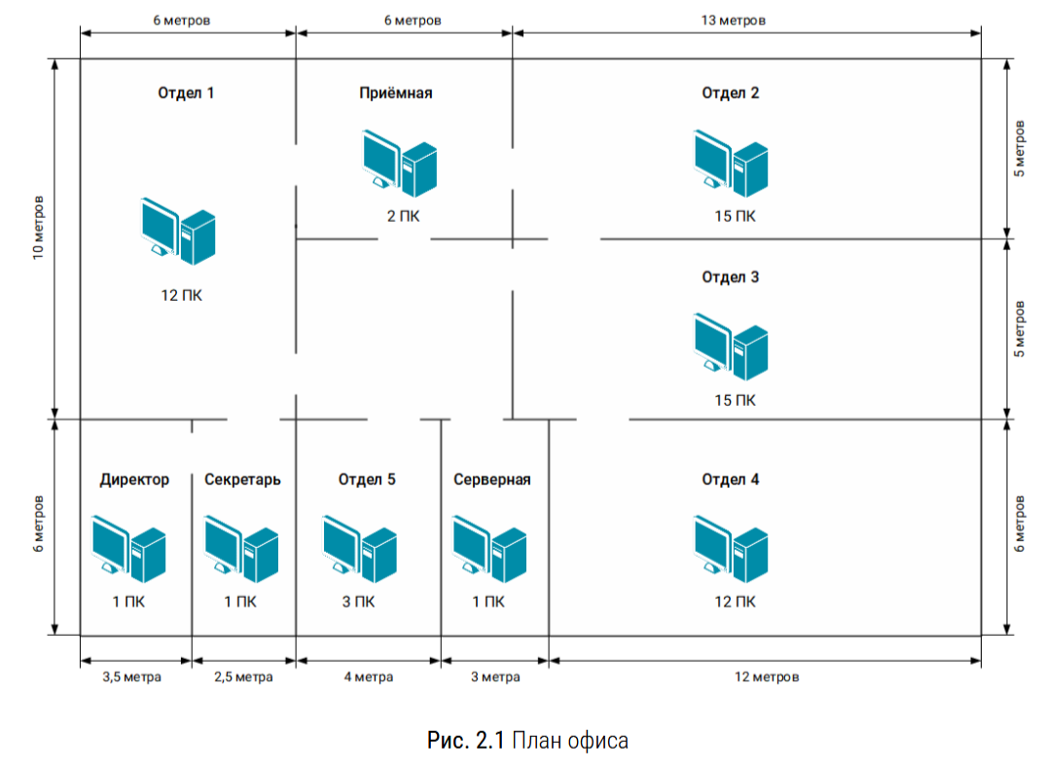
Для организации сети мы выберем топологию иерархическая звезда (или расширенная звезда).
Эта топология обеспечивает:
- Централизованное управление трафиком.
- Минимизацию коллизий.
- Простоту расширения сети.
В данной схеме директор и секретарь имеют более высокий уровень доступа, а все отделы подключены через центральный коммутатор (свитч).
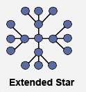
Для построения сети потребуется следующее оборудование:
- Коммутаторы:
  - Для директора, секретаря и приемной — Коммутатор Tenda S108 8-портовый свитч (850 руб.)
  - Для отдела 1 – Коммутатор Tenda S16 16-портовый свитч (2 650 руб.)
  - Для отделов 2, 3 и 4 – Коммутатор IP-COM G1050F 48-портовый свитч (27 299 руб.)
- Маршрутизатор:
  - Центральное устройство сети, поддерживающее статическую маршрутизацию (24 799 руб.)
- Кабельная продукция:
  - Витая пара CAT6 (374 м) — 9 599 руб.
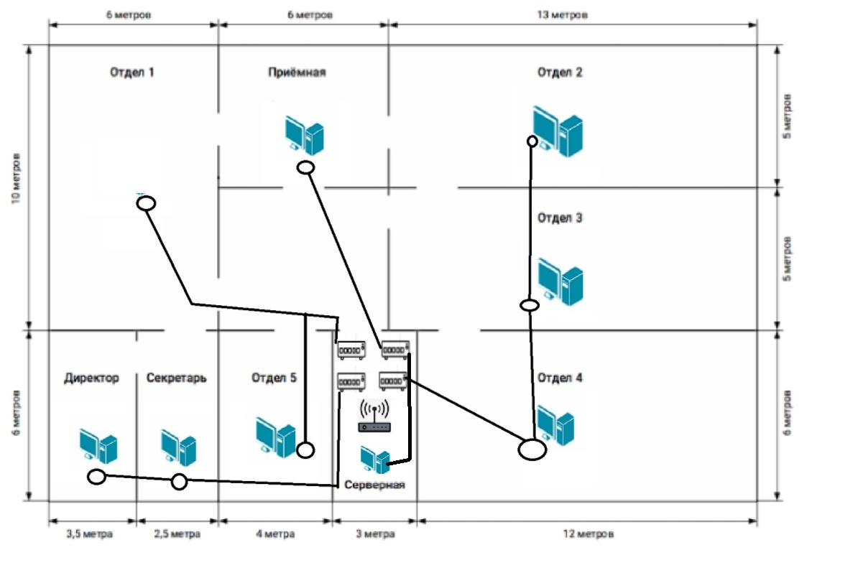
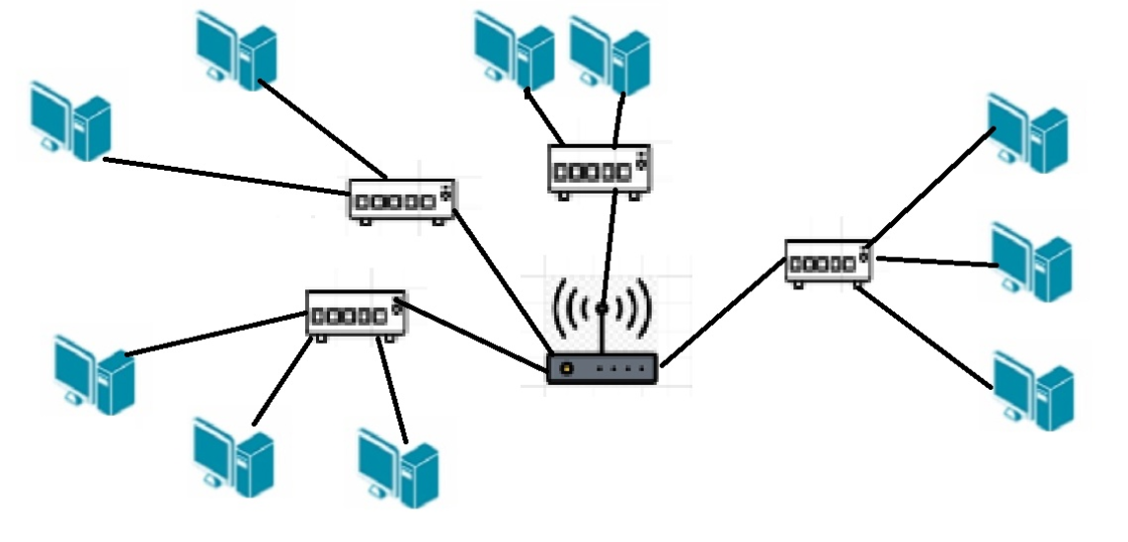

Общая стоимость сети: 65 197 руб.

Задание № 2: компания открыла дополнительный офис в соседнем здании, которое располагается на расстоянии 500 метров. Как объединить сеть центрального офиса и сеть подразделения, чтобы сотрудники офисов могли обмениваться данными друг с другом?
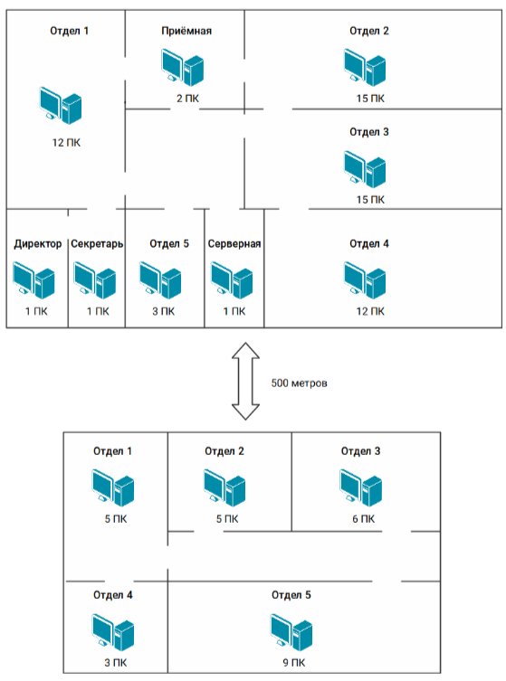
Дополнительный офис находится на расстоянии 500 метров. Для связи между зданиями используется …, обеспечивающий надежную передачу данных

Дополнительные затраты:
- Коммутатор для 28 ПК — 22 699 руб.
- Оптоволоконный кабель 550 метров – 27 500 руб.
- Дополнительные медиаконверторы в количестве 2 шт. – 7 199 руб.
Итоговая стоимость проекта – 57 398 руб.
С учетом второго офиса общая стоимость сети составляет 122 595 руб.
